二信高中111學年度學校辦理校長及教師公開授課
共同備課紀錄表
教學時間： 112/5/2(二) 教學班級： 101 教學領域： 國語 教學單元： 第七課
教 學 者： 莊詩瑩 觀 察 者： 劉家妤 觀察前會談時間： 112/4/18(二)
- 教材內容：康軒國語第二冊第七課「作夢的雲」

- 教學目標：
- 能知道和雨有關的自然現象，並發揮想像力，感受大自然的美妙與神奇。
- 能明白新詩結構和分段。
- 能參與課堂討論、發表自己的想法。

- 學生經驗：
- 體驗過在下雨前夕的自然變化。
- 知道標點符號的意義及運用。
- 已唸讀過該課課文。

- 教學活動：
- 引起動機：藉由雨課文相關的QA的遊戲引發學習興趣。
- 延伸活動：課文內容討論和創意新詩創作。
- 統整活動：統整課文主旨和新詩結構的要點。

- 教學評量方式：
- 課堂參與。
- 新詩學習單。

- 觀察的工具和觀察焦點：
- 觀察工具：紙、筆、照相機。
- 觀察焦點：教學過程是否流暢、學生能參與討論。

- 回饋會談時間和地點：
112/5/2(二) 第四節

授課教師：莊詩瑩 觀課教師：劉家妤

二信高中111學年度學校辦理校長及教師公開授課
觀課紀錄表
教學班級 | 一 年 一 班 | 觀察時間 | 111年 5 月 2 日 第一 節
教學領域 | 國語領域 | 教學單元 | 第三單元第七課
教 學 者 | 莊詩瑩 | 觀 察 者 | 劉家妤
層  面 | 檢核  項目 | 檢核重點 | 優  良 | 普  通 | 可改進 | 未呈現
教  師  教  學 | 1.清楚呈現教材內容 | 1-1 有組織條理呈現教材內容 |  | V
 |  | 1-2 清楚講解重要概念、原則或技能 |  | V
 |  | 1-3 提供學生適當的實作或練習 | V
 |  | 1-4 設計引發學生思考與討論的教學情境 | V
 |  | 1-5 適時歸納學習重點 | V
 | 2.運用有效教學技巧 | 2-1 引起並維持學生學習動機 | V
 |  | 2-2 善於變化教學活動或教學方法 | V
 |  | 2-3 教學活動融入學習策略的指導 | V
 |  | 2-4 教學活動轉換與銜接能順暢進行 |  | V
 |  | 2-5 有效掌握時間分配和教學節奏 | V
 |  | 2-6 使用有助於學生學習的教學媒材 |  | V
 | 3.應用良好溝通技巧 | 3-1 口語清晰、音量適中 | V
 |  | 3-2 運用肢體語言，增進師生互動 | V
 |  | 3-3 教室走動或眼神能關照多數學生 | V
 | 4.運用學習評量評估學習成效 | 4-1 教學過程中，適時檢視學生學習情形 | V
 |  | 4-2 學生學習成果達成預期學習目標 |  | V
班  級  經  營 | 5.維持良好的班級秩序以促進學習 | 5-1維持良好的班級秩序 | V
 |  | 5-2適時增強學生的良好表現 | V
 |  | 5-3妥善處理學生不當行為或偶發狀況 | V
 | 6.營造積極的班級氣氛 | 6-1引導學生專注於學習 | V
 |  | 6-2布置或安排有助學生學習的環境 | V
 |  | 6-3展現熱忱的教學態度 | V
授課教師：莊詩瑩 觀課教師：劉家妤

二信高中111學年度學校辦理校長及教師公開授課
活動照片

授課老師: 莊詩瑩

演示日期 | 112年 5 月 2 日第 一 節 | 科目 | 演示章節(內容)
 |  | 國語 | 第二冊第七課「作夢的雲」
成果照片 |  | 成果照片
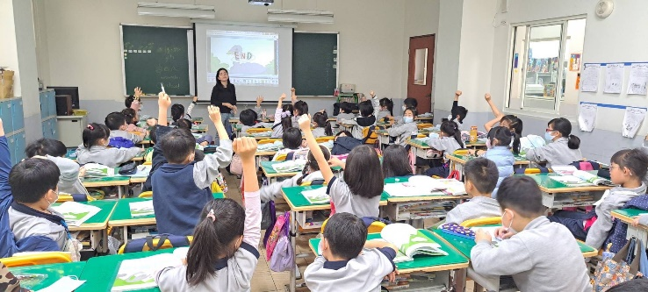 |  | 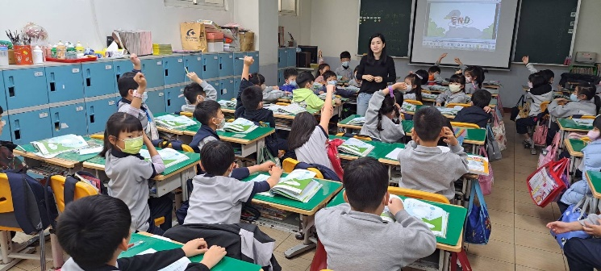
觀課老師：
劉家妤

二信高中111學年度學校辦理校長及教師公開授課
議課紀錄表
教學時間： 112/5/2(二) 教學班級： 101 教學領域： 國語 教學單元： 第七課
教 學 者： 莊詩瑩 觀 察 者： 劉家妤 觀察後會談時間：112/5/2(二)第四節
一、教學者教學優點與特色：
1.能隨時組織歸納學習重點幫助學生學習。
2.能於授課時餘教室來回走動巡視、增加和學生互動的機會。
3.能及時給予學生討論回饋、增強孩子的學習動機。
4.能將所舉的例子生活化,引起學生共鳴、提高參與討論意願。
5.能將新課文與先前學的舊經驗做連結,方便學生串聯記憶。

二、教學者教學待調整或改變之處：
1.本節課提及「新詩」的組成方式及書寫規則,過程多以口頭解說,若能條列式的列出或於課後再一次的重點整理,較可以加深學生印象。
2.少數學生未能確實參與討論,教師並未在第一時間提醒。
3.教師講述的時間比較多,若能多一些時間讓孩子討論、發現和學習統整歸納,孩子印象會更深刻。

三、對教學者之具體成長建議：
1.設計相關學習單讓孩子於課後練習,增加孩子對「新詩」和本課課文的學習概念。
2.可以將部分授課時間設計成小組討論的形式,以「發現式學習法」進行教學。
3.可於課後在一次的歸納整理學習重點並預告下一次的學習重點,讓孩子對於即將學習的內容有概念、甚至鼓勵孩子事先預習,對於學習能力較好的孩子也是一個加深加廣的學習機會。

授課教師：莊詩瑩 觀課教師：劉家妤

